

“Año de la recuperación y consolidación de la economía peruana”

PROYECTO FINAL - INTEGRADOR

CURSO:
Curso Integrador I: Sistemas Software

Docente:
Anselmo Aniceto Valenzuela Zegarra

Alumno:

Castillo Valero Miguel Angel

2025

1.Introduccion
El presente proyecto tiene como objetivo el desarrollo de un sistema informático moderno para la Biblioteca Municipal de Huancayo con el fin de mejorar la gestión de sus servicios y el acceso a la información por parte de los usuarios. Frente a la creciente desmotivación hacia la lectura y las limitaciones tecnológicas actuales, se propone una solución integral que permita a los clientes consultar el catálogo en línea, gestionar reservas de libros y acceder a contenidos de forma práctica y organizada. Esta iniciativa busca fomentar el interés por la lectura y optimizar los recursos bibliotecarios mediante el uso de tecnologías accesibles y un diseño centrado en el usuario.
2.Descripción de la empresa
La Biblioteca Municipal de Huancayo, "Alejandro Deústua" cuenta con más de 27 mil libros, además de revistas, periódicos y documentos que registran la historia de la provincia y también del Perú.
2.1 Visión
Ser un centro cultural y educativo de referencia en la comunidad, promoviendo el acceso libre al conocimiento, la lectura y la tecnología para todas las edades.
2.2 Misión
Proveer servicios bibliotecarios de calidad, fomentando el hábito de la lectura, la investigación y la formación continua, en un ambiente inclusivo, con recursos físicos y digitales al alcance de todos.

2.3 Estrategias
- Modernizar los servicios bibliotecarios mediante tecnología digital y capacitación continua.
- Fortalecer la presencia digital de la biblioteca a través de redes sociales y plataformas digitales.
- Fomentar el vínculo con la comunidad mediante actividades culturales, educativas y recreativas.
- Diversificar los espacios y servicios ofrecidos para adaptarse a diferentes perfiles de usuarios.

2.4 Análisis FODA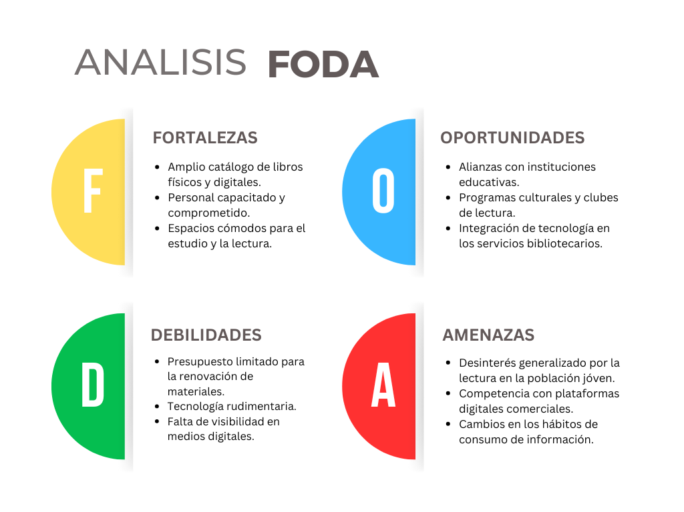
2.5 Planes de la Institución
- Implementar clubes de lectura, talleres educativos y actividades culturales para fomentar el interés por la lectura.
- Introducir herramientas tecnológicas como una aplicación o sistema digital para consultar el catálogo y gestionar préstamos.
- Establecer alianzas estratégicas con instituciones educativas y culturales para ampliar el alcance y los recursos.
- Habilitar espacios multimedia y de estudio grupal que promuevan el aprendizaje colaborativo.
- Desarrollar iniciativas como una biblioteca móvil para facilitar el acceso a zonas con menor cobertura.
- Mantener una actualización constante del fondo bibliográfico para garantizar la vigencia de los recursos disponibles.
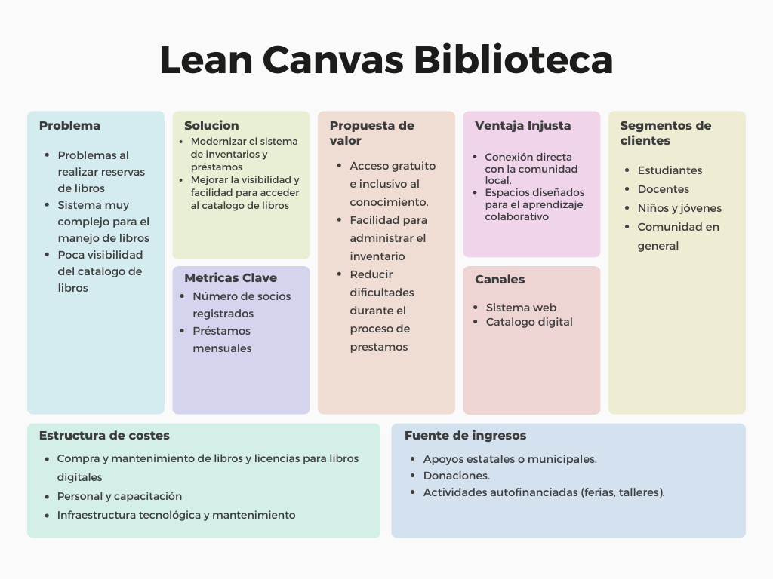
2.6 Lean Canvas de la empresa
3.Planteamiento del Problema
La Biblioteca Municipal enfrenta actualmente una serie de dificultades que limitan su capacidad para cumplir con su misión de fomentar la lectura y el acceso a la información en la comunidad. Entre los principales problemas se encuentran el escaso interés por la lectura, especialmente en los jóvenes, y el uso de tecnologías rudimentarias que dificultan la gestión eficiente de sus servicios. La ausencia de herramientas digitales como un catálogo en línea, sistemas de reserva automatizados o una plataforma de consulta accesible, reduce significativamente el alcance de la biblioteca y limita la participación de los usuarios. Esta situación genera una baja interacción con los recursos disponibles y una subutilización del acervo bibliográfico.
4.Objetivos Generales
Desarrollar un sistema web moderno para la Biblioteca Municipal de Huancayo que permita la consulta del catálogo bibliográfico, la reserva de libros físicos y digitales, y la gestión del perfil del usuario, con el fin de mejorar el acceso a la información y fomentar el hábito de la lectura en la comunidad.
5.Objetivos Específicos
- Implementar una plataforma web que permita el inicio de sesión y registro de usuarios con autenticación segura.
- Desarrollar un módulo de consulta de catálogo de libros, incluyendo filtros por título, autor, tipo y disponibilidad.
- Incorporar un sistema de reserva en línea de libros físicos y digitales, con seguimiento del estado de la reserva.
- Permitir la gestión de perfil de usuario, incluyendo historial de reservas y edición de datos personales.
- Mejorar la experiencia del usuario a través de una interfaz web intuitiva, accesible desde distintos dispositivos.
- Sustituir los procesos manuales actuales por herramientas digitales que optimicen la gestión bibliotecaria.
6.Alcances y limitaciones
6.1 Alcances:
- El sistema estará disponible como plataforma web accesible desde navegadores modernos.
- Permitirá a los usuarios consultar el catálogo y realizar reservas en línea.
- Incluirá funciones básicas de autenticación, gestión de perfil, y seguimiento de reservas.
- El administrador podrá gestionar los libros disponibles en el sistema.
6.2 Limitaciones:
- El sistema no contempla, en esta fase, integración con dispositivos móviles mediante apps nativas.
- No se incluirán pasarelas de pago ni funciones avanzadas como chat en línea o recomendaciones basadas en IA.
- La digitalización del fondo bibliográfico físico existente escapa al alcance técnico del proyecto.
- No se considerarán funcionalidades de préstamo ni devolución física automatizada (solo reservas).
7.Justificación
La Biblioteca Municipal de Huancayo desempeña un rol fundamental como centro cultural y educativo en la comunidad. Sin embargo, en la actualidad enfrenta serias limitaciones tecnológicas que afectan la calidad de sus servicios y su alcance, especialmente entre los jóvenes que se desarrollan en un entorno cada vez más digital. El escaso interés por la lectura y la falta de herramientas modernas para acceder al catálogo o realizar reservas evidencian la necesidad de transformación digital.
Este proyecto propone el desarrollo de un sistema web moderno y accesible que permitirá a los usuarios consultar el catálogo bibliográfico, reservar libros físicos y digitales, y gestionar su perfil de manera sencilla y eficiente. Al incorporar tecnologías como Spring Boot, MySQL y HTML/CSS/JavaScript, se busca ofrecer una solución robusta, segura y fácil de mantener.
La implementación de esta plataforma no solo optimizará los procesos internos de la biblioteca, sino que también fomentará el hábito de la lectura al facilitar el acceso a los recursos disponibles. Además, contribuirá a reducir las brechas tecnológicas existentes, promoviendo la inclusión digital y el aprovechamiento del acervo bibliográfico de forma más efectiva.
Este sistema representa una inversión en innovación y modernización que responde a las necesidades actuales de los usuarios y sienta las bases para una futura ampliación de los servicios bibliotecarios, tanto físicos como virtuales.

8.Alternativas de Solución

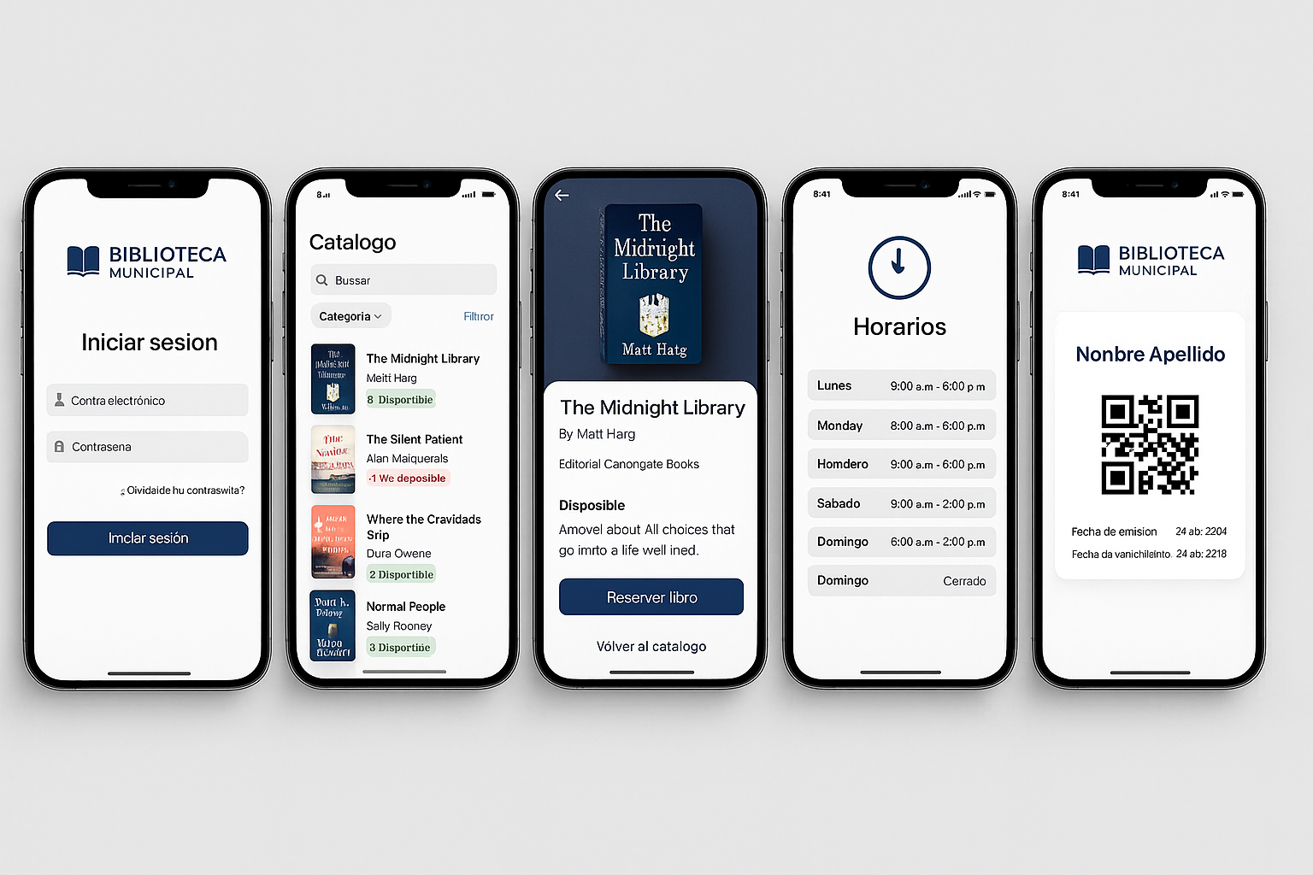
8.1 Alternativa de Solución 1 – AppMovil

8.1.1 Descripción:
Desarrollar una aplicación móvil para consultar el catálogo en línea, revisar los horarios de apertura y realizar reserva de libros electrónicos y hacer el trámite del carné
8.1.2 Funciones Principales
- Inicio de sesión / Registro de usuarios.
- Consultar catálogo de libros electrónicos.
- Ver horarios de atención de la biblioteca.
- Reservar libros electrónicos disponibles.
- Solicitar y ver el carné digital de biblioteca.
8.1.3 Pantallas Clave
- Inicio de Sesión / Registro
  - Acceso con usuario y contraseña.
- Catálogo de Libros
  - Lista de libros, filtros y búsqueda.
- Detalles del Libro
  - Info del libro + botón para reservar.
- Horarios de Biblioteca
  - Días y horas de atención.
- Carnet Digital
  - Muestra carnet con QR y datos del usuario.
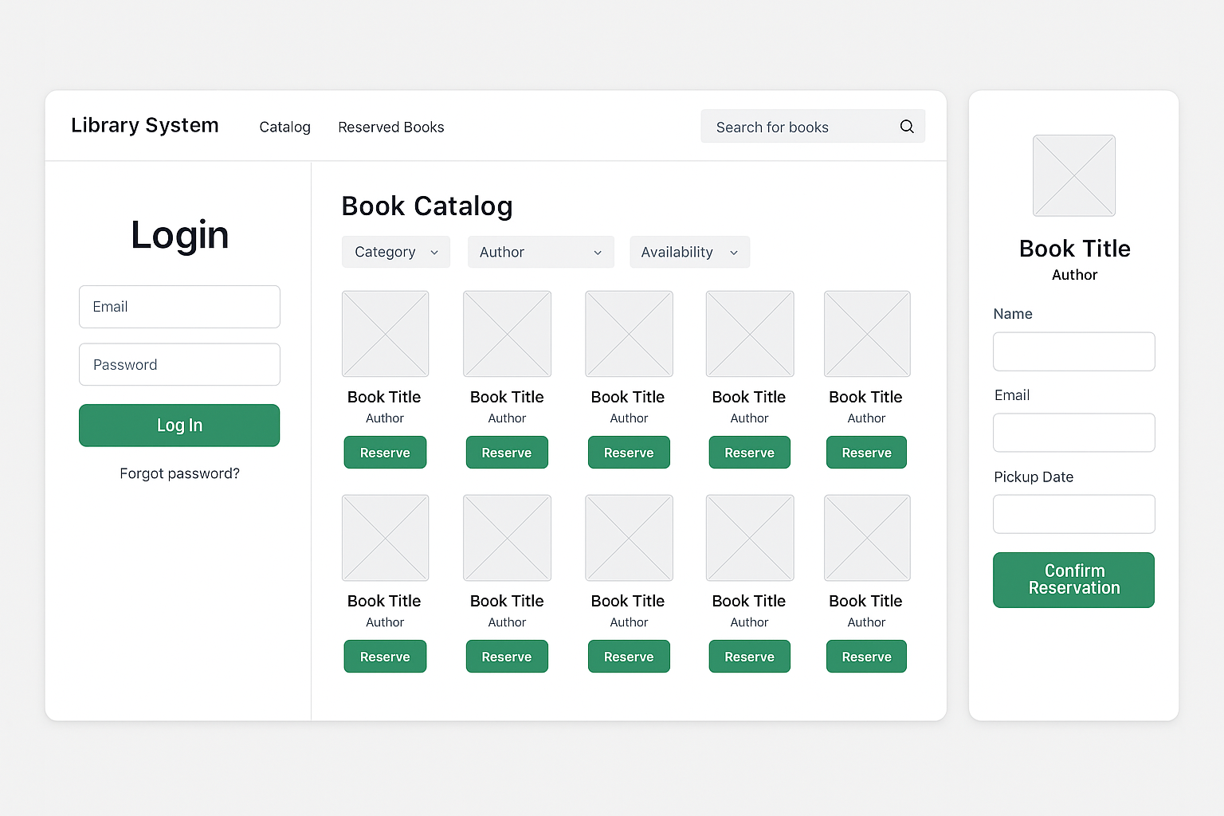
7.2 Alternativa de Solución 2 - Sistema de escritorio con terminales

7.2.1 Descripción:
Desarrollar una aplicación de escritorio para consultar el catálogo en varias terminales repartidas en la biblioteca, realizar reserva de libros físicos y electrónicos además de poder hacer el trámite del carné
7.2.2 Funciones Principales
- Consultar catálogo de libros físicos y electrónicos.
- Reservar libros disponibles desde terminales.
- Solicitar o renovar carné de biblioteca.
- Acceso sin login, solo se pide DNI al reservar o hacer trámites.
- Ver disponibilidad de libros en tiempo real.
7.2.3 Pantallas Clave
- Inicio
  - Menú principal con opciones: Catálogo, Reservas, Carné.
- Catálogo de Libros
  - Búsqueda y filtros por autor, título, tipo de libro.
- Detalles del Libro
  - Info completa y opción de reservar.
- Reserva de Libro
  - Ingreso de DNI y confirmación.
- Trámite de Carné
  - Formulario para nuevo lector o renovación.

7.3 Alternativa de Solución 3 - Sistema web (Alternativa Elegida)
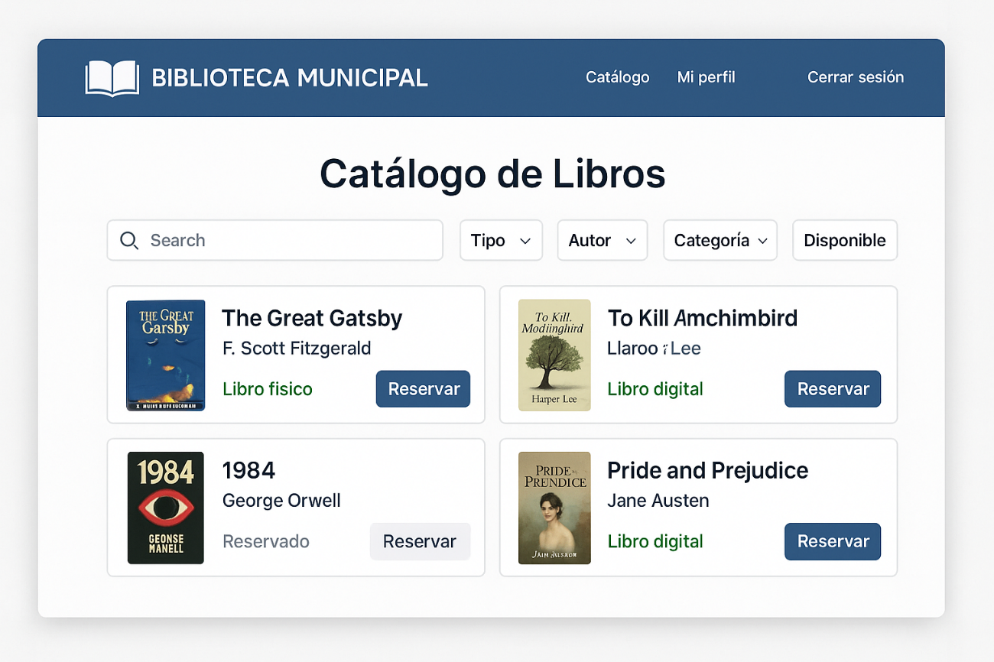

7.3.1 Descripción:
Desarrollar un sistema web que permite hacer consultas al catálogo además de poder reservar libros digitales y libros físicos, con login de usuarios para facilitar la reserva sin carnet
7.3.2 Funciones Principales
- Login de usuarios registrados para acceder sin necesidad de carné físico.
- Consultar el catálogo de libros físicos y digitales desde la web.
- Reservar libros desde la plataforma (físicos y digitales).
- Ver estado de reserva y disponibilidad del libro.
- Gestión de perfil del usuario.
7.3.3 Pantallas Clave
- Inicio de Sesión / Registro
  - Acceso con correo y contraseña.
- Catálogo de Libros
  - Búsqueda y filtros (tipo, autor, categoría, disponibilidad).
- Detalles del Libro
  - Info detallada y botón para reservar si está disponible.
- Reserva de Libro
  - Confirmación de reserva asociada al usuario logueado.
- Perfil del Usuario
  - Historial de reservas, datos personales, opción de cerrar sesión.

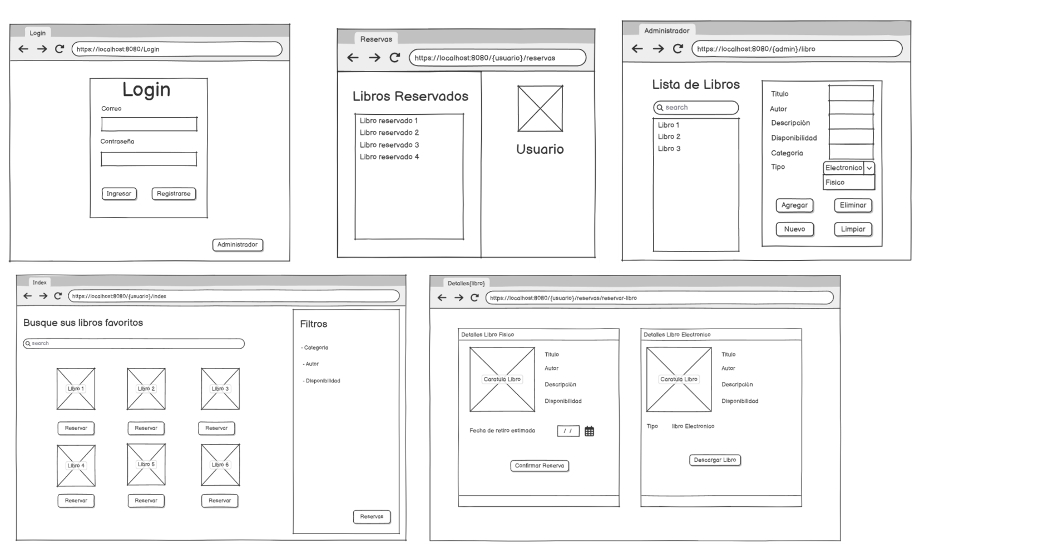
8.Mockups

9.Diagrama de Procesos
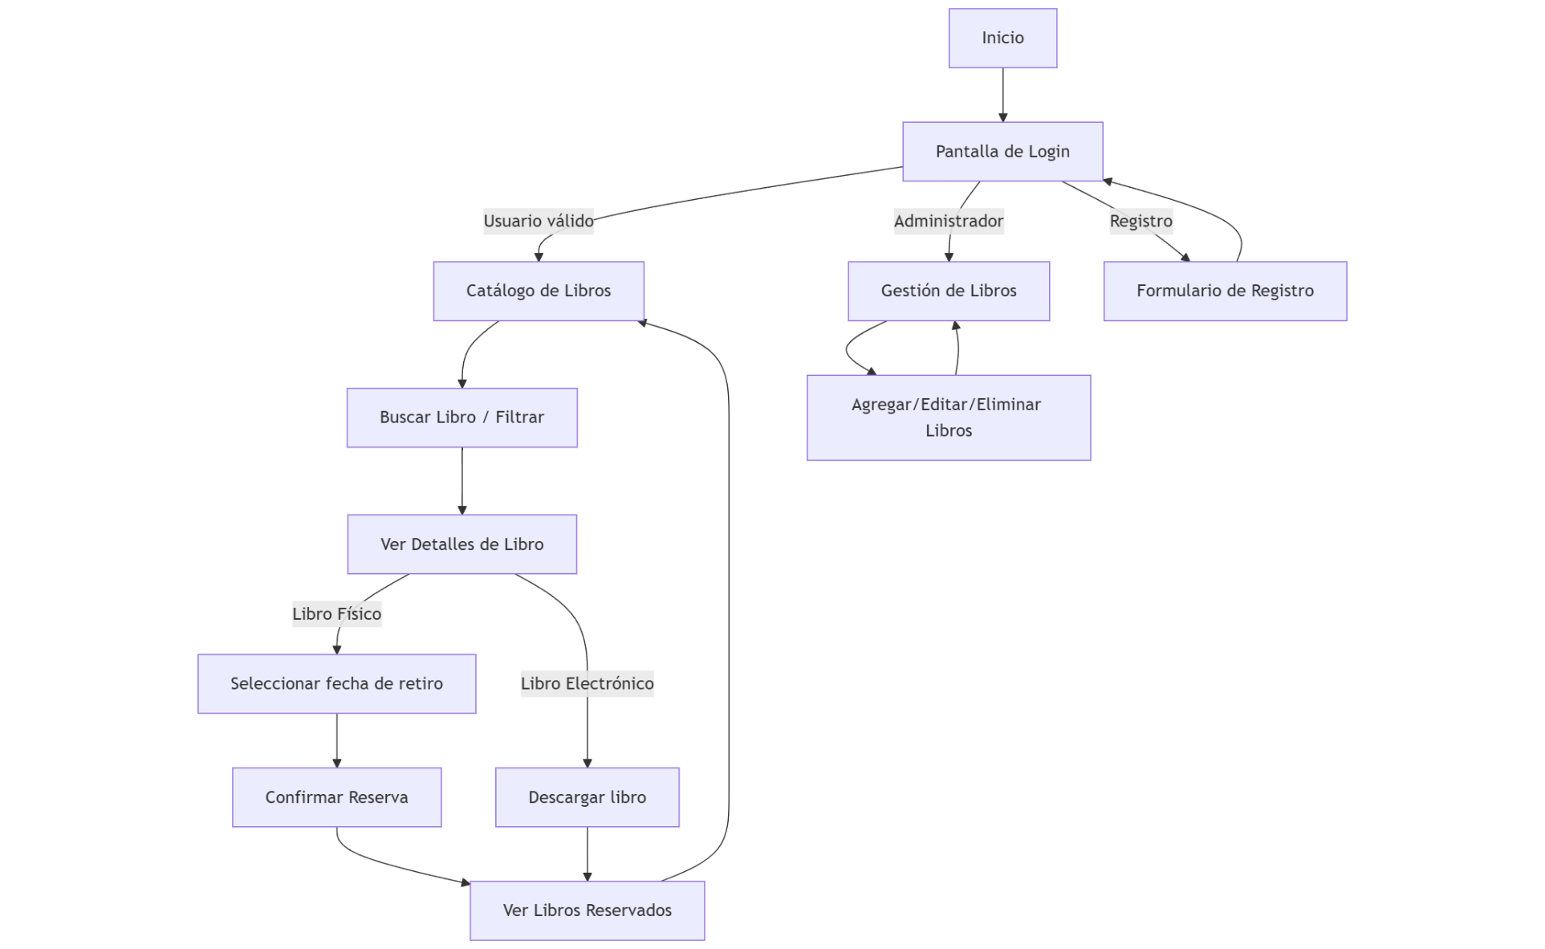

10.Diagrama de clases
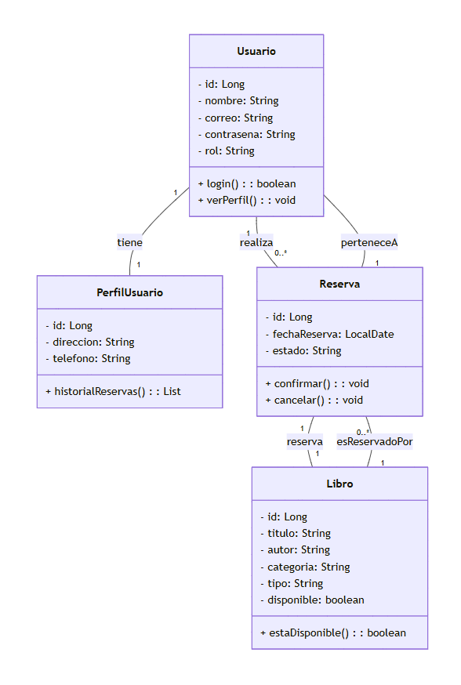

11. Diagrama de Base de datos
11.1 Primera versión base de datos
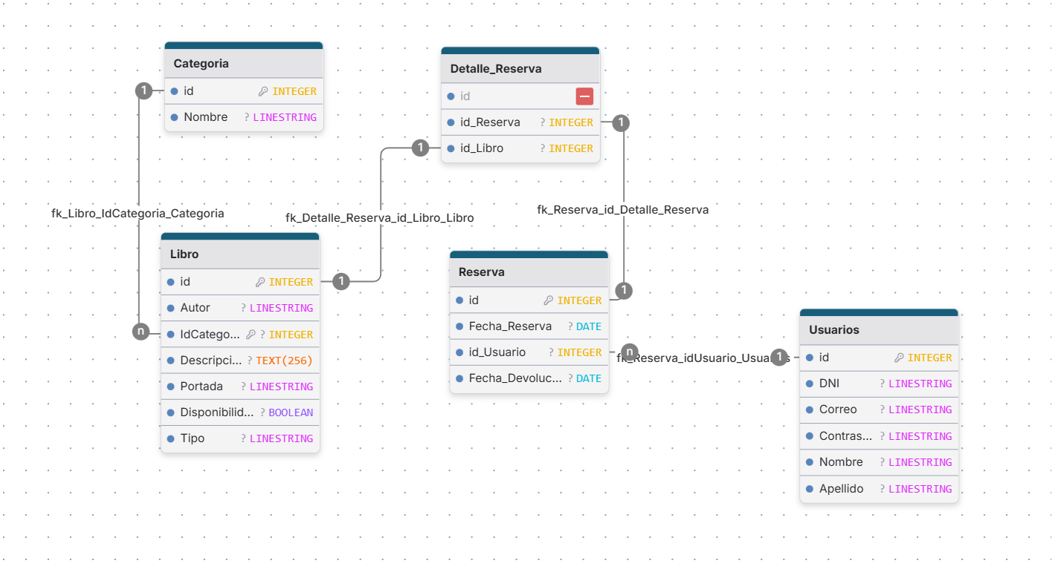

11.2 Versión Final base de datos
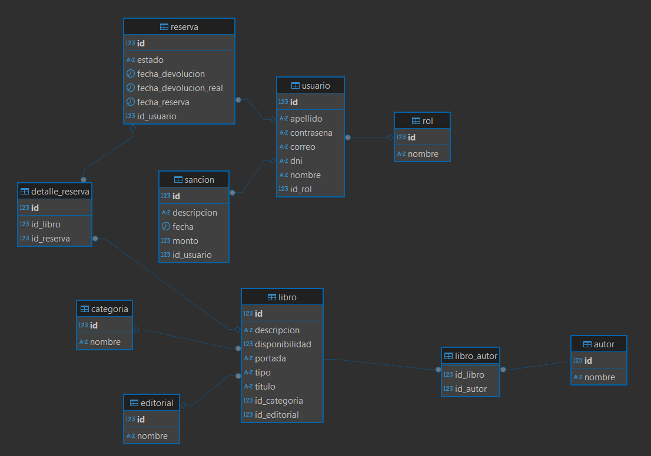

12.Patron de diseño “MVC” Modelo Vista Controlador
¿Qué es el patrón MVC?
El patrón MVC es una arquitectura de software que separa una aplicación en tres componentes principales:
Modelo: Representa los datos y la lógica del negocio.
Vista: Es la interfaz de usuario (en proyectos web, suele ser HTML/JS que consume la API).
Controlador: Gestiona la lógica de las solicitudes, coordinando modelos y vistas.
¿Cómo está implementado en este proyecto?
En el sistema de gestión bibliotecaria que hemos desarrollado, el patrón MVC ha sido aplicado de forma clara y estructurada, distribuyendo adecuadamente las responsabilidades entre sus tres capas.
- 1. Modelo
En este proyecto, los modelos están representados por clases Java anotadas con @Entity, como por ejemplo: Libro, Usuario, Reserva, entre otras. Estas clases definen los atributos de cada entidad y su relación con las tablas de la base de datos, haciendo uso de JPA (Java Persistence API) e Hibernate como framework ORM. De esta forma, se facilita el acceso y manipulación de los datos, permitiendo realizar operaciones CRUD sin escribir directamente consultas SQL.

- 2. Vista
La vista en este sistema está compuesta por una interfaz web desarrollada en HTML, CSS y JavaScript. Esta interfaz se comunica con el backend a través de una API REST que proporciona los datos en formato JSON. No se generan vistas desde el backend (como en el caso de proyectos con JSP o Thymeleaf), lo que permite mantener una separación estricta entre la lógica de presentación y la lógica del negocio. El frontend se encarga exclusivamente de mostrar la información al usuario y enviar las solicitudes correspondientes al backend.
- 3. Controlador
Los controladores están implementados mediante clases Java anotadas con @RestController, propias de Spring Boot. Estas clases se encargan de recibir las solicitudes HTTP (GET, POST, PUT, DELETE), validar los datos, invocar los métodos correspondientes del servicio y retornar la respuesta al cliente. Cada controlador está asociado a una entidad específica, como por ejemplo LibroController, UsuarioController, etc., permitiendo mantener una estructura clara y modular.
- 4. Servicios
Además de las tres capas principales del patrón MVC, se incorpora una capa adicional de Servicios, anotada con @Service, que representa la lógica de negocio. Estos servicios actúan como puente entre los controladores y los modelos o repositorios. Su objetivo es mantener la lógica central del sistema en un lugar aislado, evitando que se mezcle con la lógica de presentación o con el acceso a datos. De esta forma, se facilita la reutilización del código, las pruebas unitarias y el mantenimiento general del sistema.

13.Control de Versiones con Git
Durante el desarrollo del proyecto, utilicé Git como sistema de control de versiones, gestionando los diferentes módulos y avances de manera local en mi equipo. Si bien la mayor parte del trabajo y las actualizaciones se realizaron en repositorios locales, al finalizar el proyecto realicé un push completo del historial y los entregables a la plataforma GitHub.
De esta manera, la versión final y completa del proyecto, así como su estructura y organización, quedan evidenciadas y respaldadas en GitHub, cumpliendo con el requerimiento de dejar constancia del avance y entregables del proyecto en dicha plataforma.
URl: https://github.com/LoP-1/Proyecto_Final_Integrador

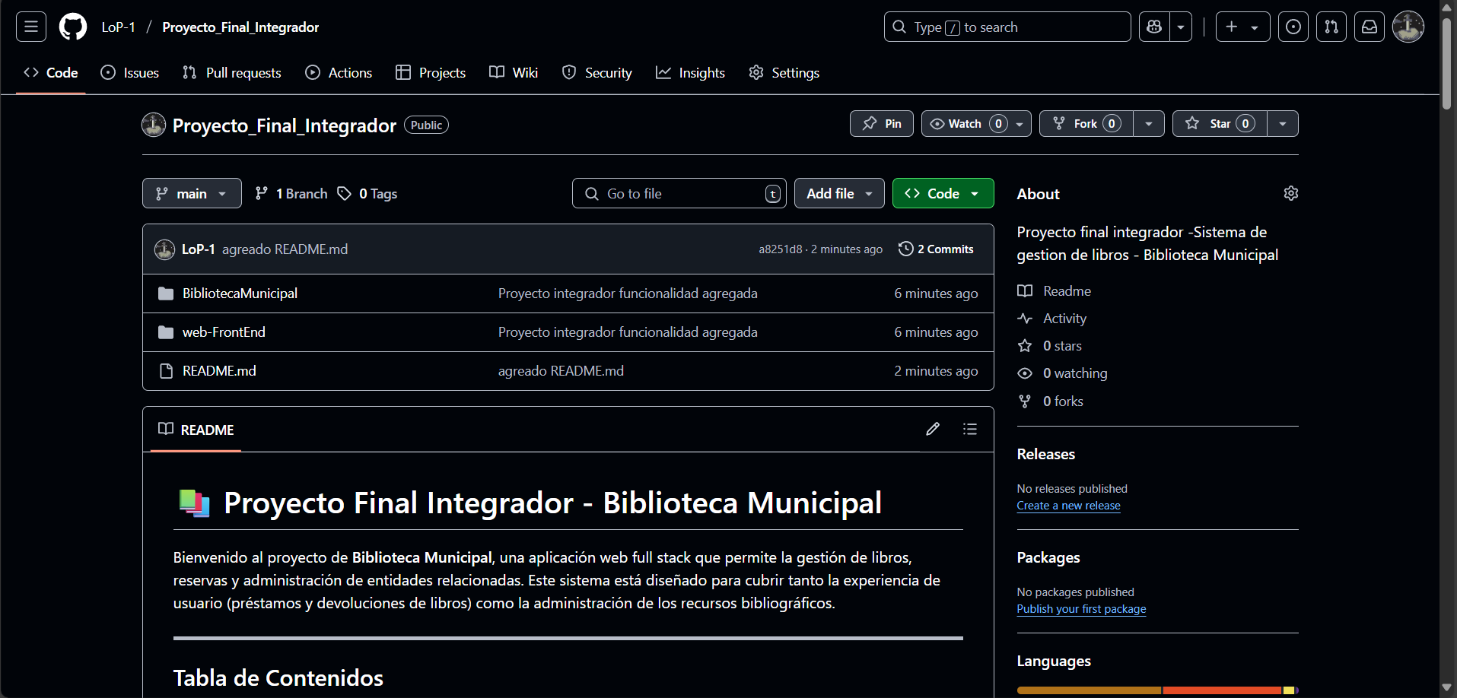

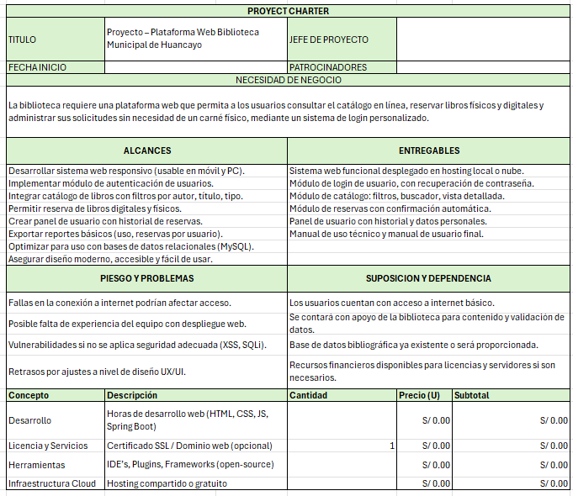
13.Proyect Charter

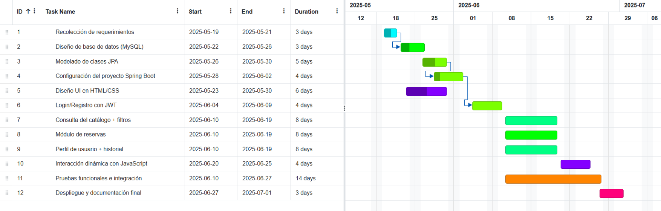
14.Diagrama de Gantt
15. Diseño UI/Funcionalidades Final
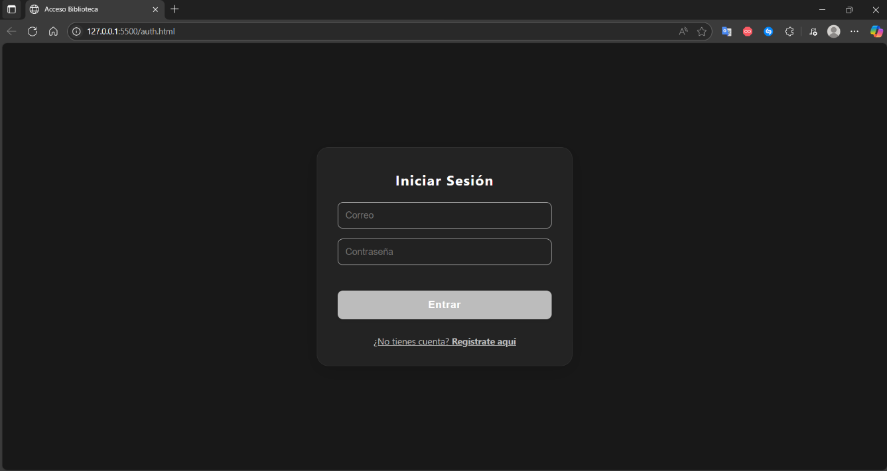
Pantalla de Login: Permite el ingreso de datos usando el correo y contraseña
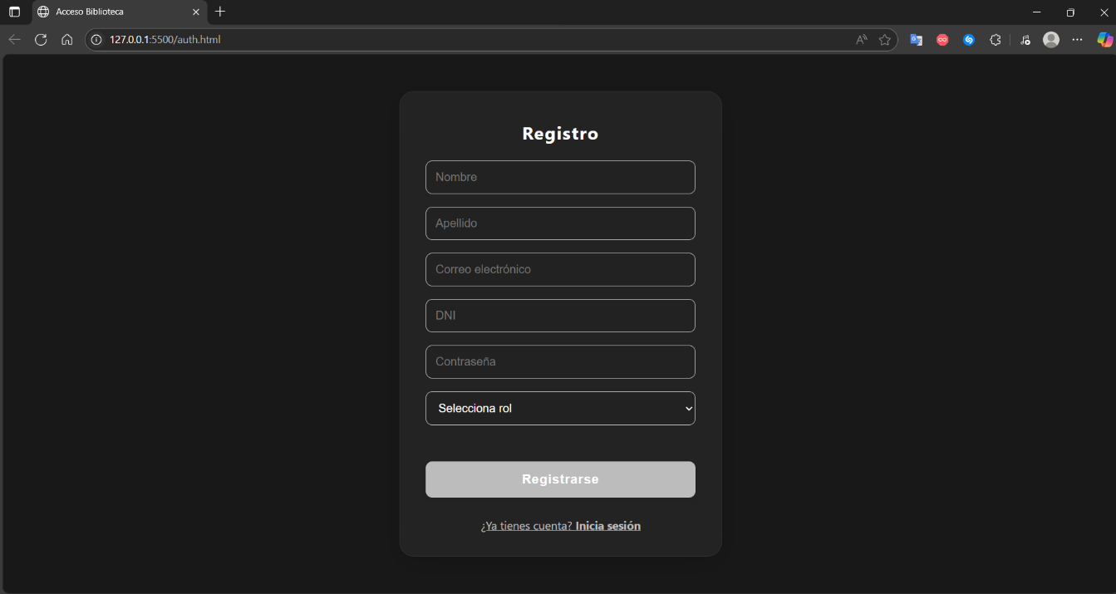
Pantalla de Registro: Permite el registro de nuevos usuarios,
Por ahora el rol es irrelevante
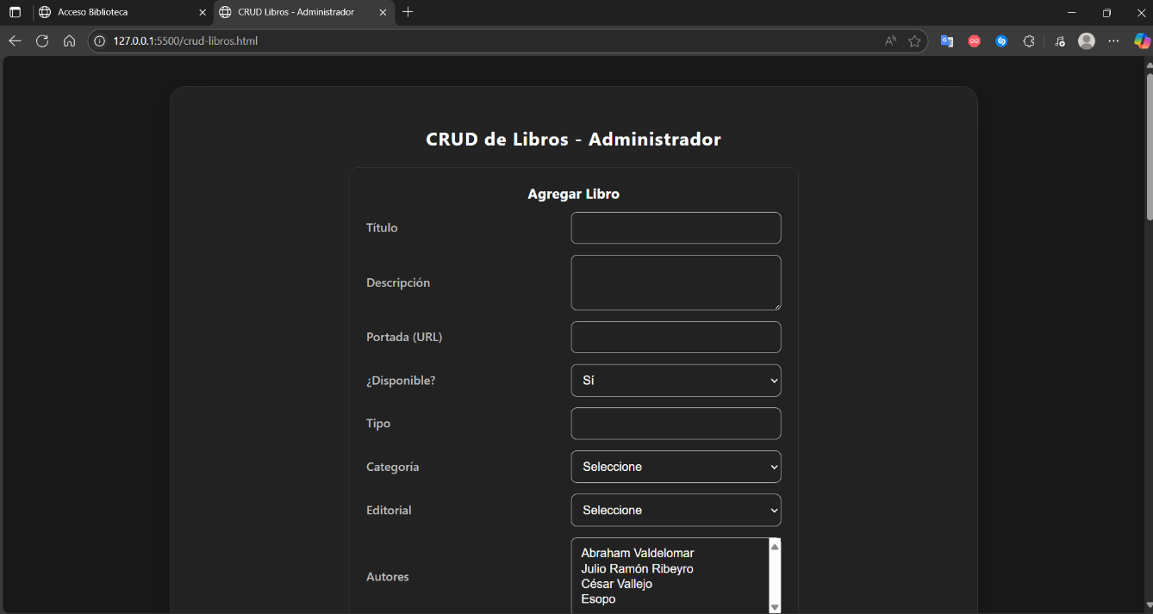
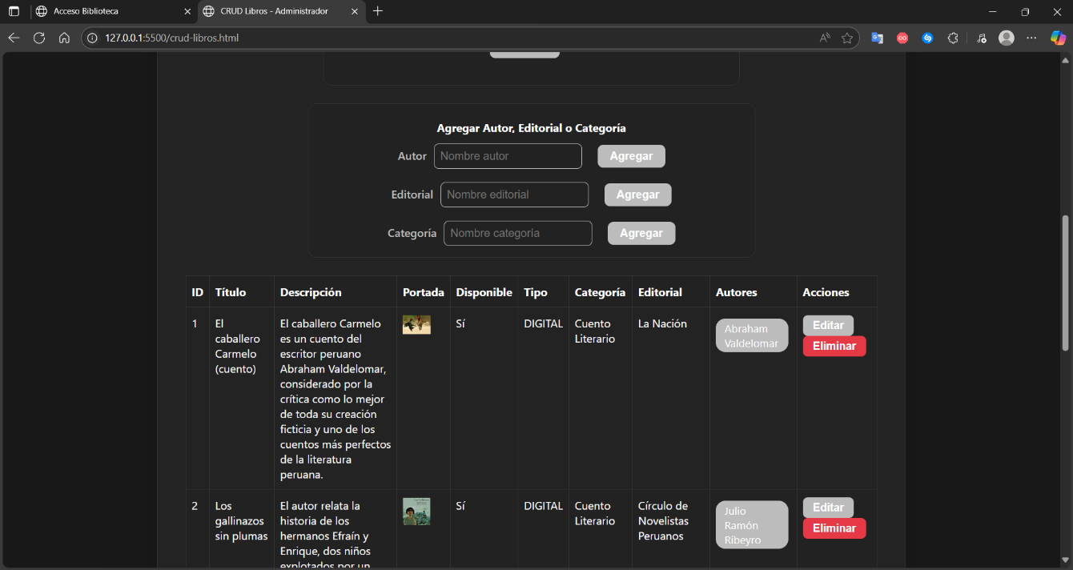
Paneles de Administrador: Operaciones Crud Completas para el manejo de libros usando Autor,Categoria y Editorial para el manejo de datos
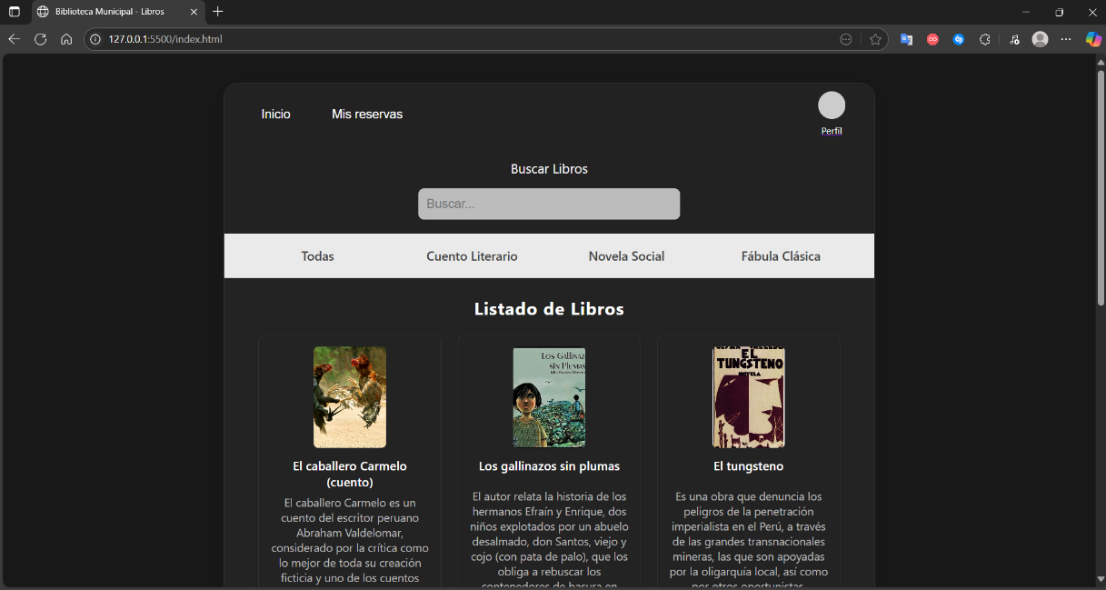
Índex de la web, Incluye un buscador para poder filtrar los libros disponibles, categorías para facilitar la búsqueda y botones para revisar el perfil y la pestaña de reservas
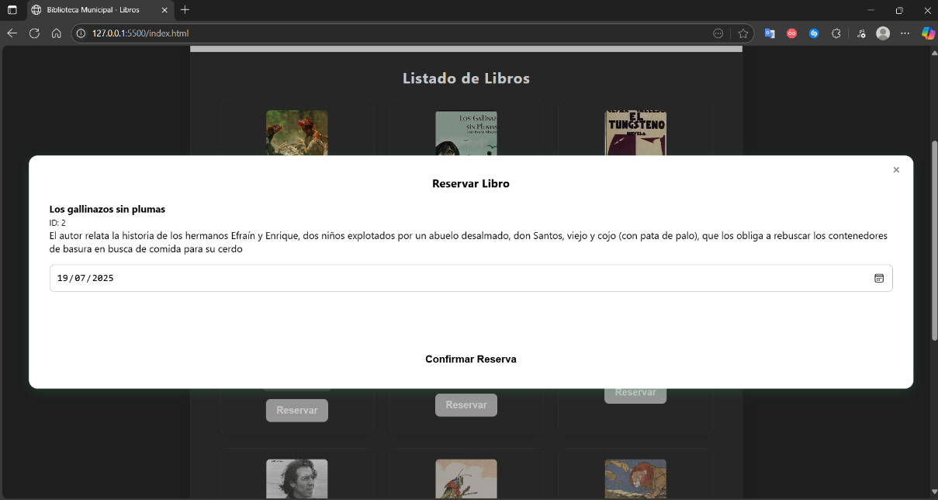
Mensaje emergente para reservar un libro
Panel de Reservas

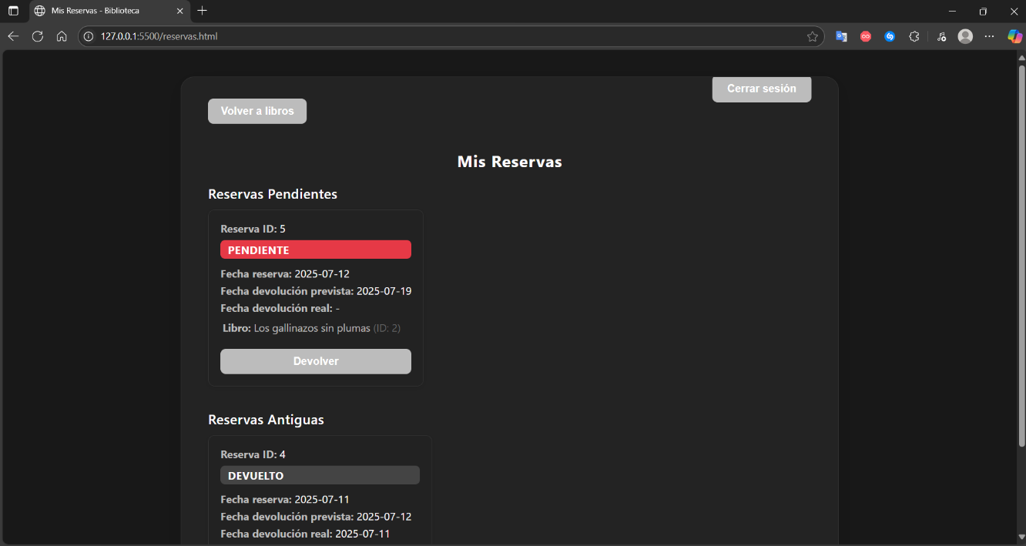
Perfil del Usuario
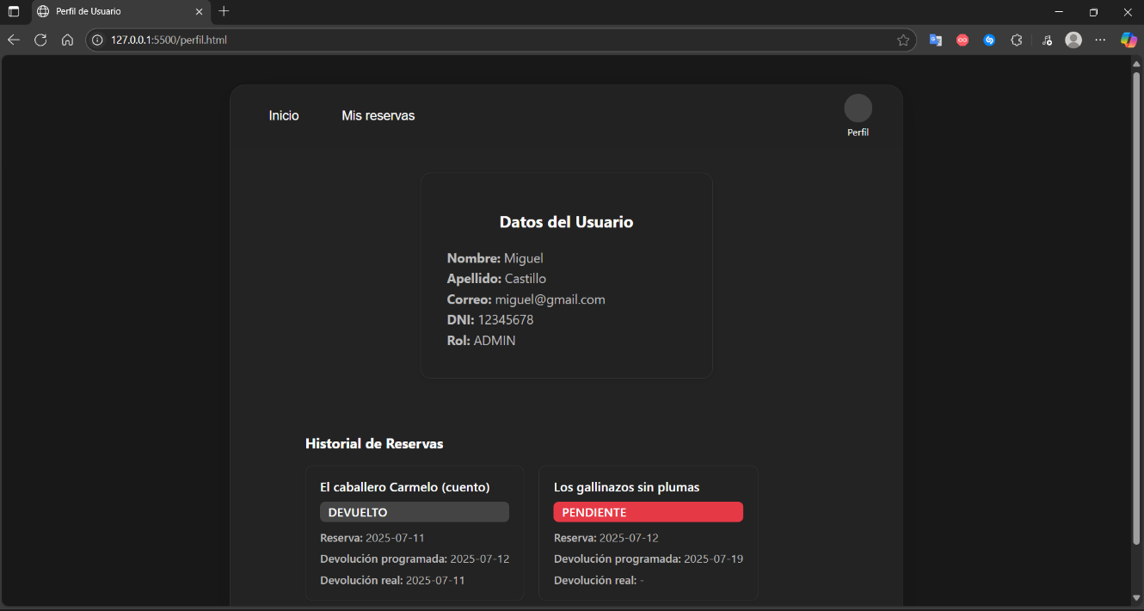

16.Arquitectura sistema
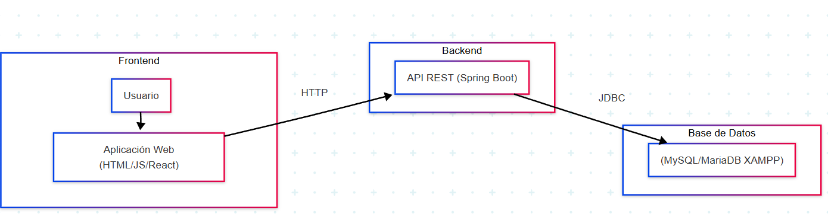

17. Anexos
Base de datos funcionando en local con xampp
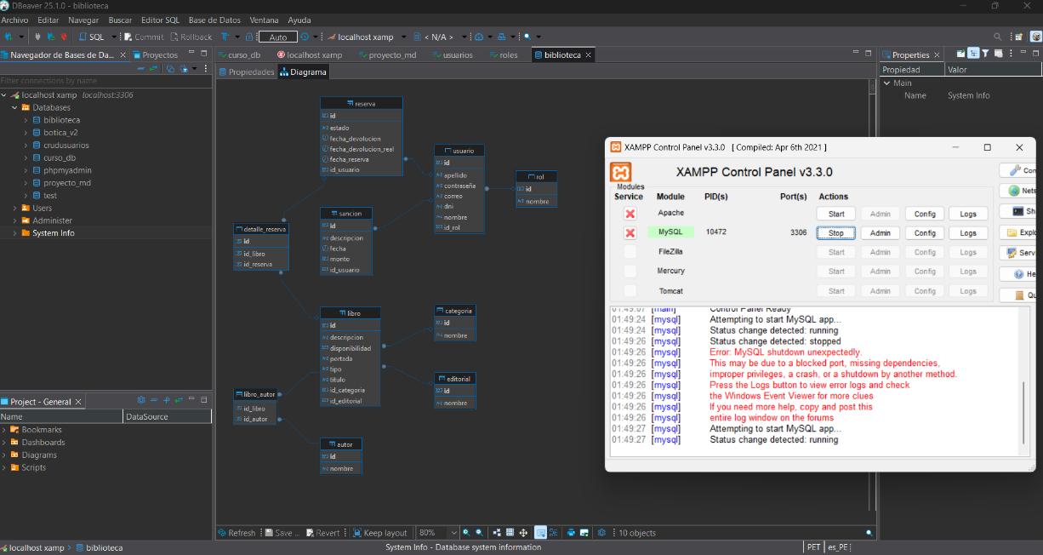
La base de datos funciona con hibernate por lo que al crear los modelos con Spring se genera automáticamente (sentencia Mysql de ejemplo)
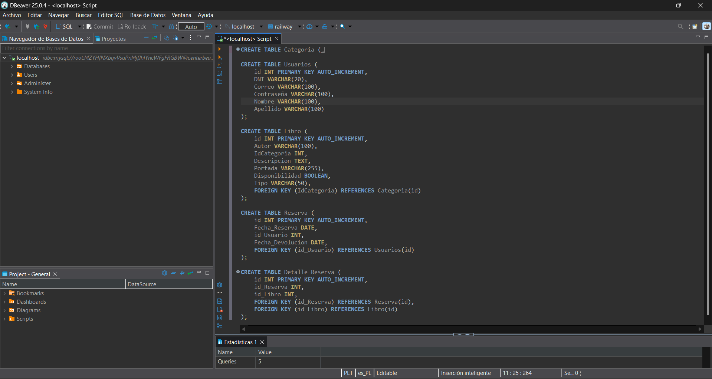
Modelos Hibernate
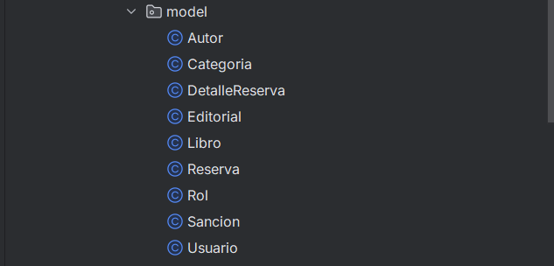

Captura del Sistema iniciando
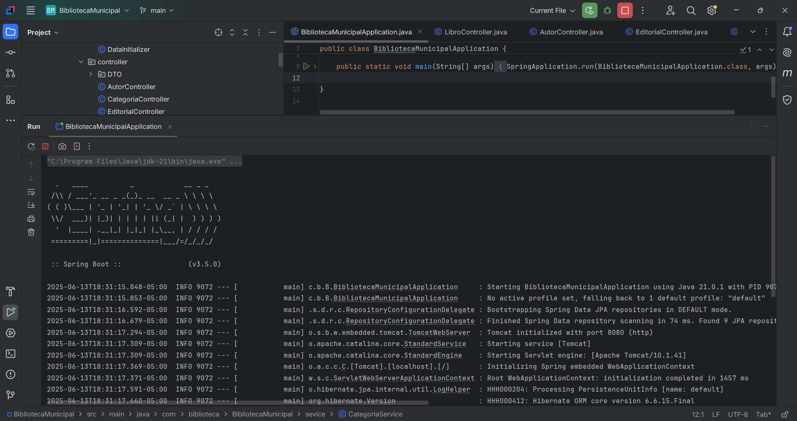
Captura Front-end
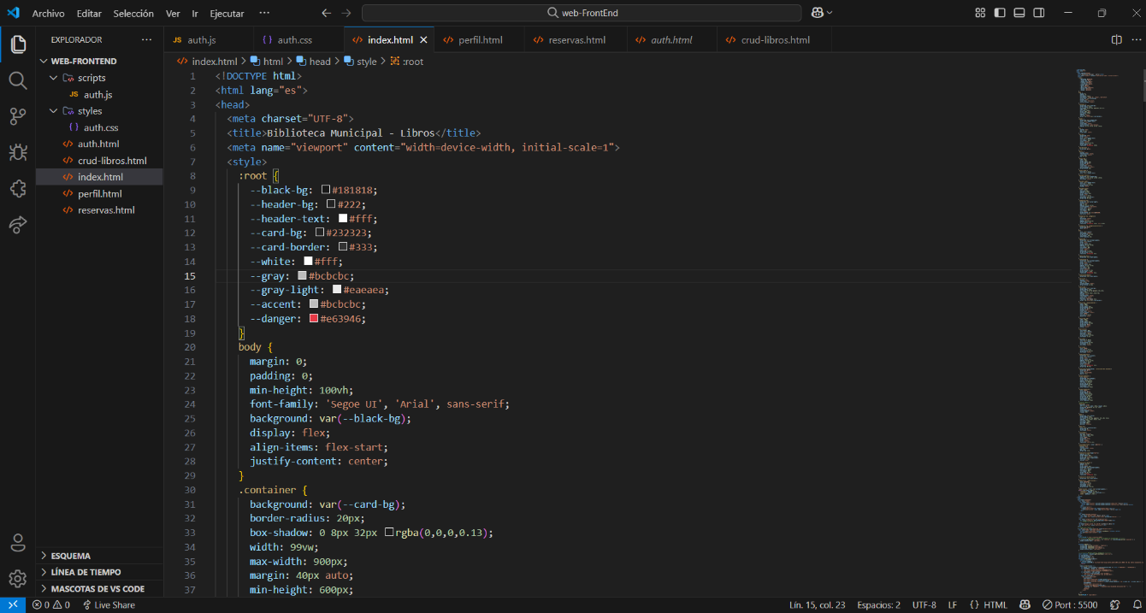
Prueba de endpoints con postman
